UNIVERSITATEA DIN CRAIOVA

FACULTATEA DE AUTOMATICĂ, CALCULATOARE SI ELECTRONICĂ

SPECIALIZAREA:INGINERIE SOFTWARE

MASTER, ANUL1

**Topici Avansate în Baze de Date**

**Baza de date MongoDB**

Profesor dr. ing.,

Liana Stănescu

Masterand,

Păsărin Cosmina Maria

COLECȚII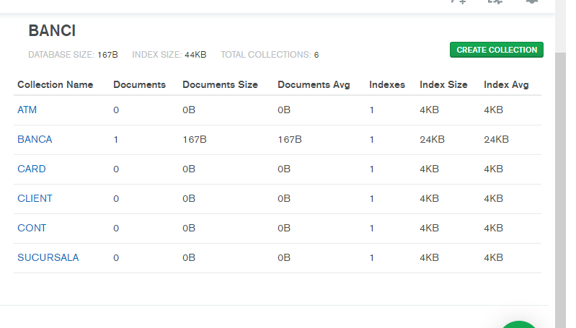

INSERARE DOCUMENTE

BANCA

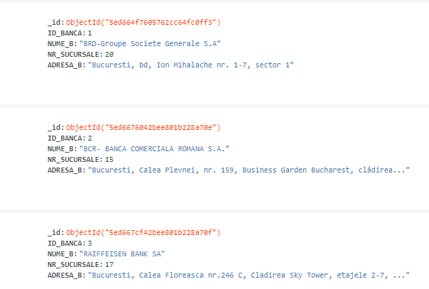

SUCURSALA

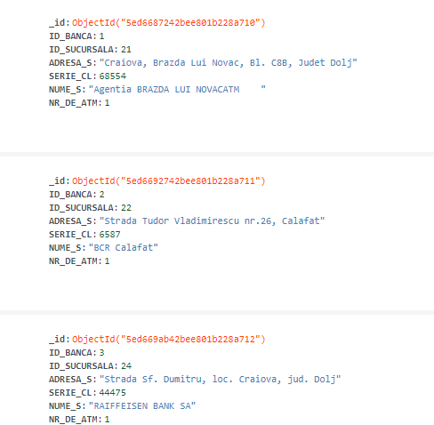

ATM

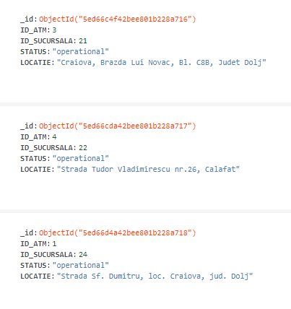

CLIENT

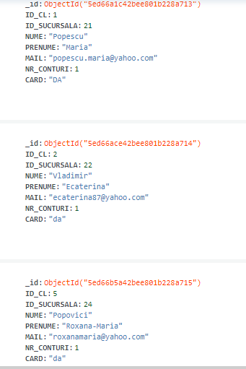

CONT

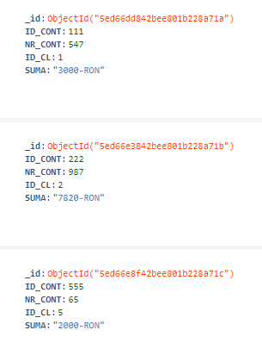

CARD

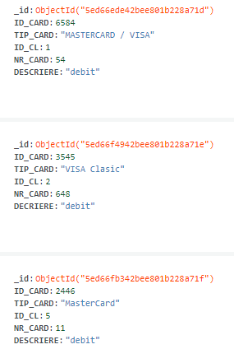

INTEROGARI

1.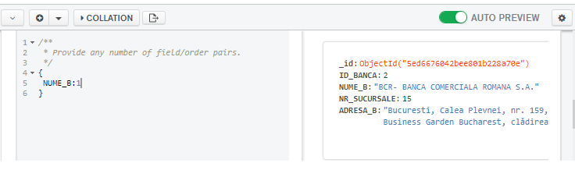

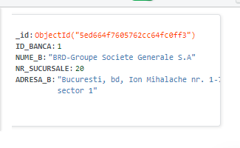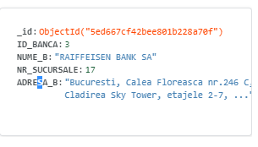

2.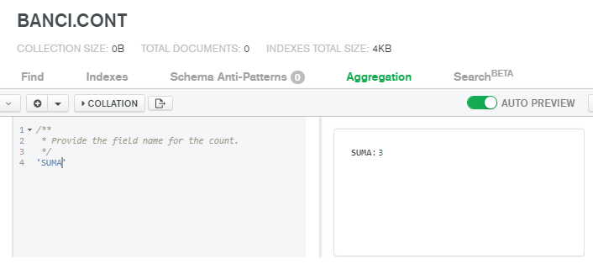

3.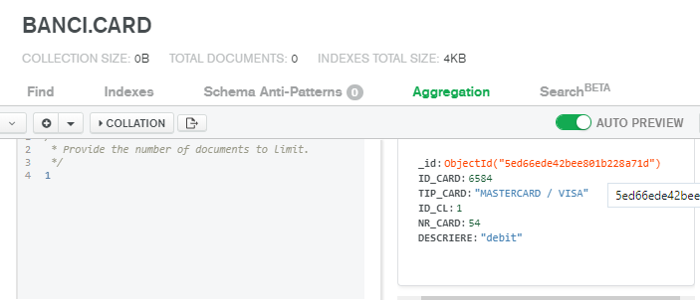

4.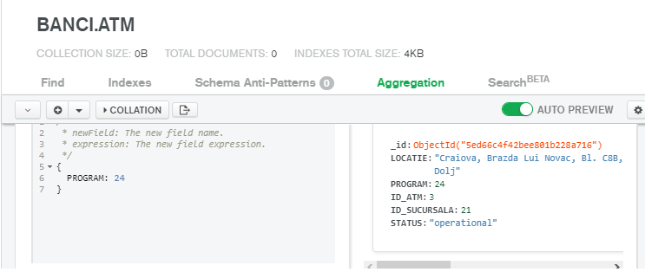

5. 